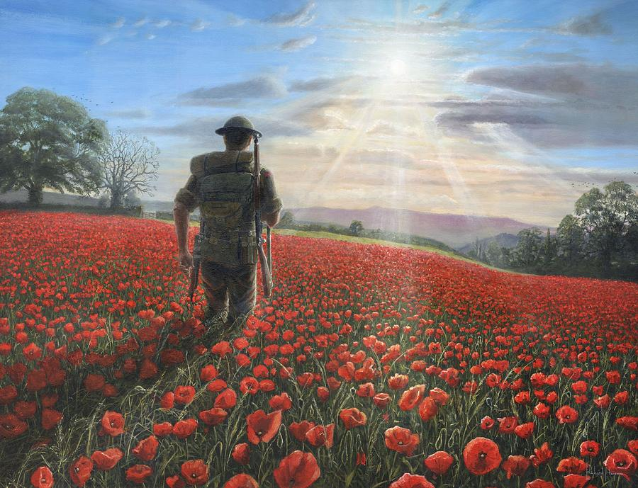
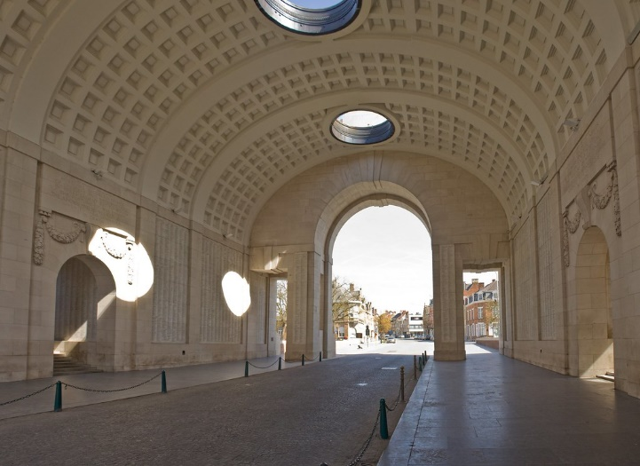

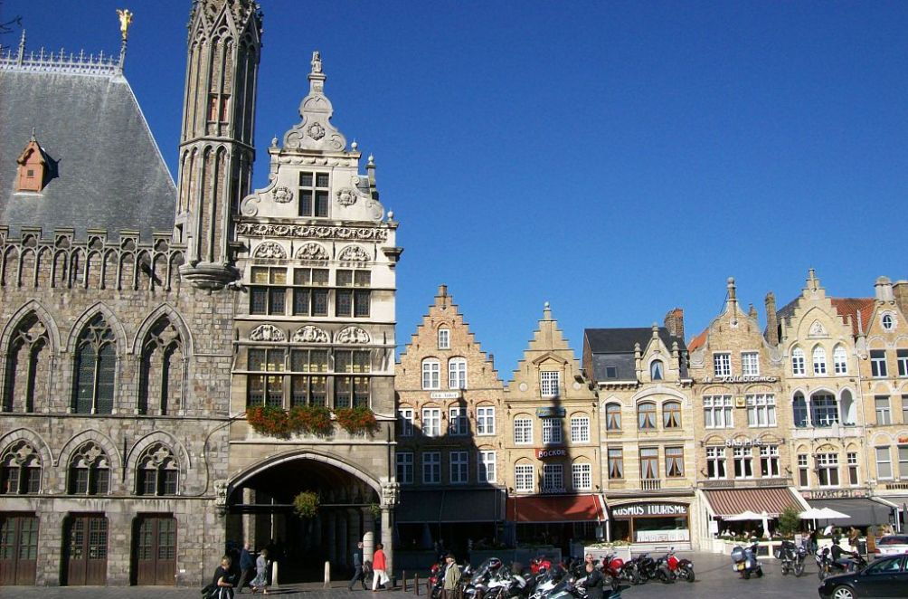
5A en 5B op tweedaagse naar de Westhoek. 09/06 – 10/06

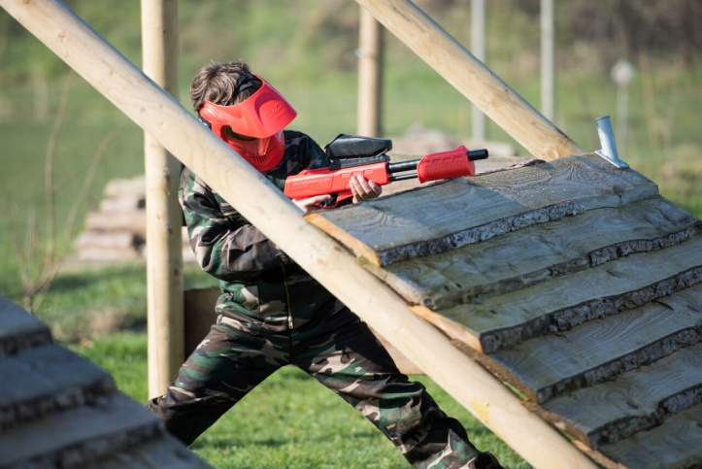
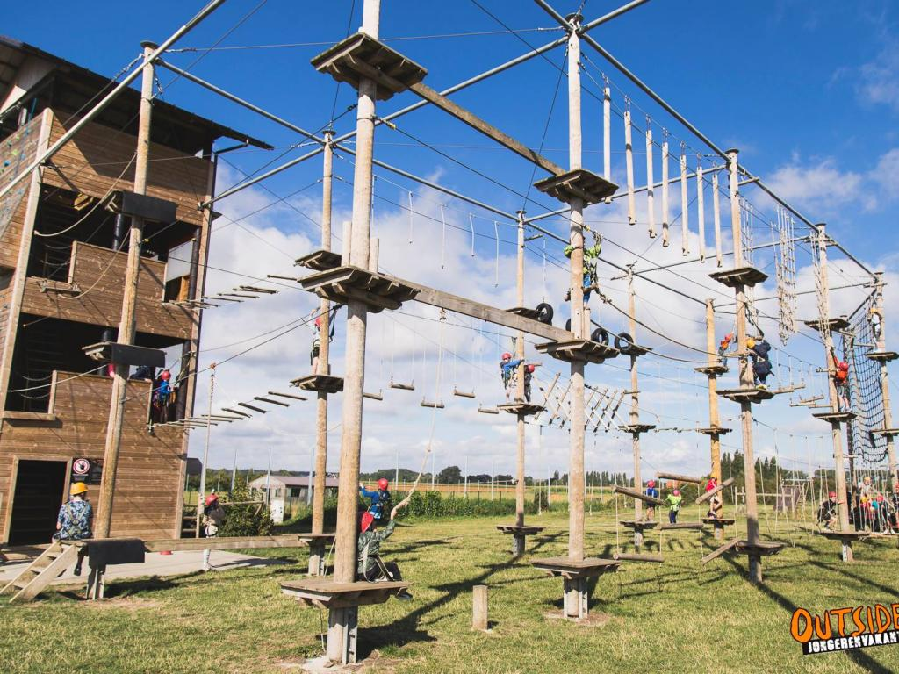

Beste ouders,
Het is bijna zover! Binnenkort vertrekt jullie kind op tweedaagse naar de Westhoek.
We maakten voor hen een leerrijk, interessant en uitdagend programma. In dit bundeltje vindt u alle belangrijke info terug betreffende onze uitstap.
Met uw kind op tweedaagse gaan, vraagt een grote verantwoordelijkheid. Daar zijn wij ons als leerkrachten zeker van bewust. We danken jullie dan ook van harte voor het vertrouwen en garanderen uw kind een onvergetelijk verblijf.

Heen- en terugkomst
- Vertrek op donderdag 9 juni om 08.00u aan de kerk, niet in het klaslokaal. Ga zeker nog eens naar het toilet voor je thuis vertrekt.
- Verwachtte terugkomst op vrijdag 10 juni om 17.30 – 18.00u. Eventuele vertragingen worden gemeld via de FB pagina van de school.
We reizen met de bus en de reistijd bedraagt ongeveer anderhalf uur. Indien uw kind last heeft van wagenziekte kan het misschien best een reispilletje innemen en er ook eentje meenemen voor de terugreis.

Verblijf
The Poppies 2, in het centrum van Ieper.

Contactgegevens.
Juf Petra 0485 530 028
Juf Isabelle 0472 586 199

Medische fiche en kids-id.
In bijlage vindt u een medische fiche. Gelieve deze ingevuld terug mee te geven met uw kind.
Mogen wij u vragen om ten laatste tegen vrijdag 03/06 de kids-id mee te geven naar de klas?
Graag eventuele medicatie vooraf afgeven of bij vertrek op donderdagochtend aan de leerkracht.

Wat nemen we mee?
Voor op de eerste dag nemen we ons eigen lunchpakket mee. Gelieve dus een stuk fruit, koek, een drinkfles en lunchpakket mee te nemen.
We nemen gemakkelijke vrijetijdskledij mee. Kleren die tegen een stootje kunnen en waar we ons goed in voelen.
Meest praktisch zal een kleine rugzak zijn die de kinderen gebruiken overdag en een kleine sporttas met de kledij ed. Handig als het zwemgerief ook al in een apart plastic zakje zit. Graag alles naamtekenen.

Kledij  - Voldoende ondergoed.  - Voldoende sokken  - Korte en of lange broeken.  - Warme trui of jas voor ’s avonds.  - Regenjas  - Pet (evt. zonnebril)  - Zwemkledij | Toiletgerief  - Tandenborstel + pasta + bekertje  - Douchegel + shampoo + kam  - Handdoek  - Zonnecrème  - Linnen zak voor vuile kledij.
Slaapgerief  - Slaapkledij  - Pantoffels | Rugzak  - Plastic zak  - Drinkfles gevuld met water  - 2 koeken / stuk fruit  - Lunch voor donderdag  - Strip of boek

BELANGRIJKE CONCRETE AFSPRAKEN.
- KIDS – ID afgeven aan LK uiterlijk op woensdag 8 juni.
- Het sociale aspect staat centraal tijdens deze meerdaagse uitstap. We vragen daarom met klem om de kinderen geen smartphone, I-pad,… mee te geven.
- Ook geld hoeft niet meegegeven te worden met uw kind.
- Gelieve ook geen snoep, chips,.. ed mee te geven. Wij zorgen ervoor dat uw kind tijdig voorzien wordt van iets lekkers.
- Juwelen en waardevolle spullen laat je beter thuis.
- Het telefoonnummer van de leerkrachten is enkel te gebruiken voor noodgevallen.

Programma
Donderdag 9 juni | Ieper : Flanders Fields, rondrit met de bus, the Last post, wandeling/spel op de vesten…
Vrijdag 10 juni | Outside Avonturenpark te Poperinge. Paintball, vlottenbouw,…

MEDISCHE FICHE

Naam : ___________________________________________________________________

Telefoonnummers in geval van nood :
Tel. 1 | Op naam :
Tel. 2 | Op naam :

Neemt uw kind medicatie? Indien ja, graag hieronder beschrijven wanneer en welke medicatie.
____________________________________________________________________________________________________________________________________________________________________________________________________________________________________________________________________________________________________________
Is uw kind allergisch? Wat mag het niet eten?
____________________________________________________________________________________________________________________________________________________________________________________________________________________________________________________________________________________________________________

Heeft u andere zorgen omtrent uw kind? Schrijf ze hier gerust neer. We houden er rekening mee.
____________________________________________________________________________________________________________________________________________________________________________________________________________________________________________________________________________________________________________

